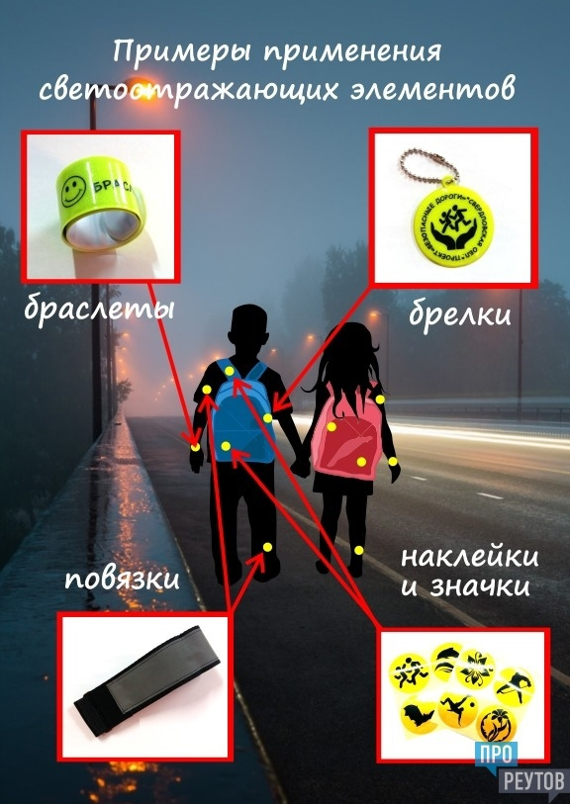
Наступила весна. Весеннее солнышко манит на воздух, и родители с детьми устремились во дворы, на улицы, чтобы подышать воздухом и отдохнуть от зимних морозов. Становится людно, машины, стоявшие на зимних парковках, выезжают из дворов. Появляются велосипедисты и байкеры, спортсмены надевают ролики и встают на скейты…..
С приходом весны на дорогах увеличивается количество ДТП, причина которым порой бывает простая невнимательность!
На что же стоит обратить внимание весной на дорогах?

ПОГОДНЫЕ УСЛОВИЯ
Несмотря на то, что весной
световой день увеличивается –
не стоит забывать про использование
световозвращательных элементов
на верхней одежде!
Водитель замечает пешехода со световозвращателем на одежде со значительно большего расстояния, чем пешехода без него.
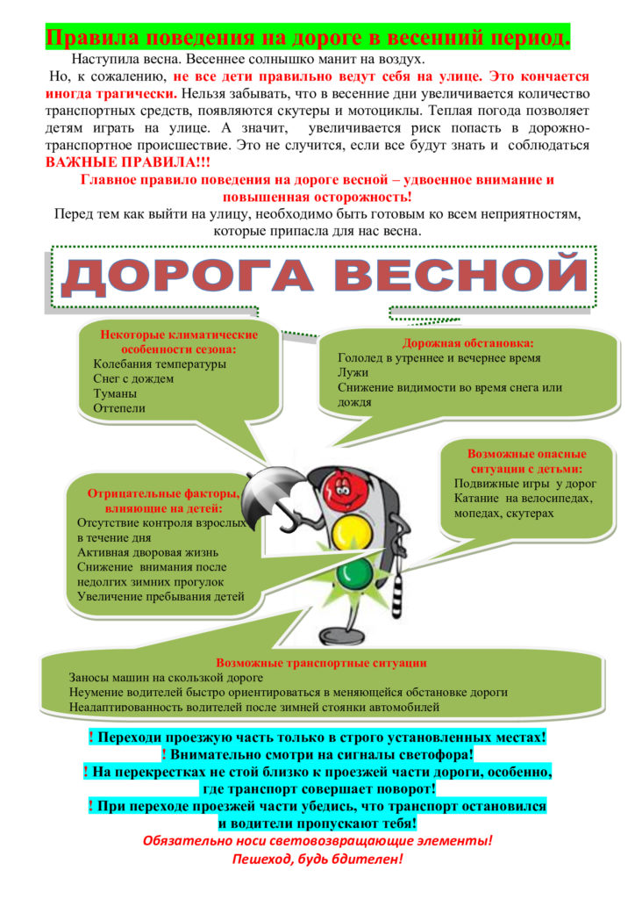
Было установлено, что наличие на пешеходах светоотражающих элементов одежды позволяет им быть видимыми с расстояния 150 метров.
Весной погода очень переменчива. Днем солнце пригревает уже довольно сильно, а ночью все еще холодно. Как следствие на дорогах ГОЛОЛЕД.

Большую опасность весной представляют водители, которые перешли на летнюю резину. Водителей, которые хотят быстро поездить на растаявшей дороге, достаточно много. Следует помнить об этом переходе дороги и не рисковать понапрасну.

